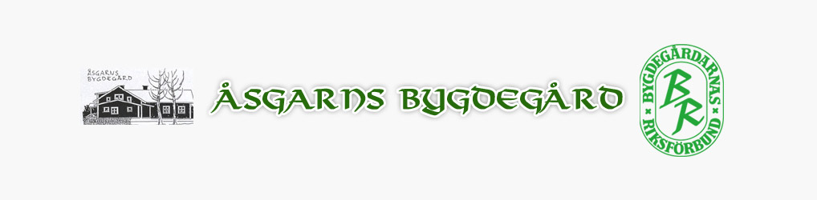
www.asgarn.se, facebook: åsgarns bygdegård

Felrapport, Önskemål, Övrigt

Detta dokument används som felrapport, önskemål och övriga ärenden. Kryssa för vad ärendet gäller och fyll i vad ni har för felanmälan eller övriga synpunkter så återkommer vi med svar i ärendet.
Felrapport ….. Önskemål ….. Övrigt ….. Datum; ……………………
Anmälare; ………………………….. Tel; ……………….. Mail; ………………………
Evenemang; …………………………

Ärende; …………………………………………………………………………………………….
………………………………………………………………………………………………………
………………………………………………………………………………………………………
………………………………………………………………………………………………………
………………………………………………………………………………………………………
………………………………………………………………………………………………………
………………………………………………………………………………………………………
………………………………………………………………………………………………………

Mottagare; …………………………. Datum; ……………………
Åtgärd; ……………………………………………………………………………………………..
………………………………………………………………………………………………………
………………………………………………………………………………………………………
………………………………………………………………………………………………………
………………………………………………………………………………………………………
………………………………………………………………………………………………………
………………………………………………………………………………………………………

Besvarat datum; ……………………..

Vid akuta problem när ni har hyrt någon av våra lokaler kan ni alltid kontakta vår bokningsansvarige
Maggan Eriksson, på telefon 070 796 43 21, som hjälper er i detta ärende.

